Studenti architektury obnoví zaniklý hřbitov
Hraniční obec Pelhřimovy přestala existovat nedlouho po odsunu obyvatel po druhé světové válce. V ruinách statků vyrostly stromy, divoká vegetace pohltila kostel i s přilehlým hřbitovem. Studenti brněnské fakulty architektury v rámci pátého ročníku letní školy Dílna 2023 soudobými objekty zdůrazní pietní charakter místa a zpřístupní výjimečný areál široké veřejnosti. Obnovené pietní místo bude k vidění od 1. července 2023.
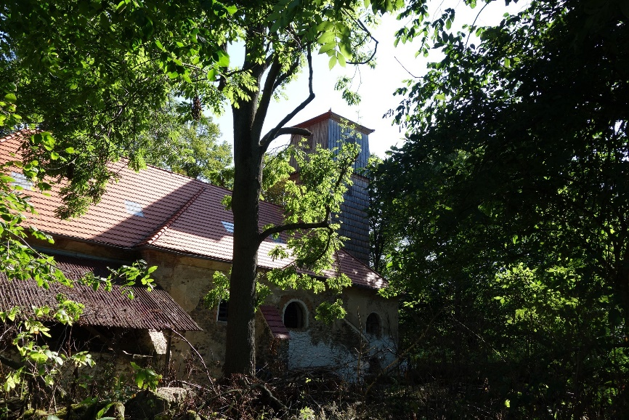
Do Pelhřimov se studenti architektury VUT vracejí již popáté. V předchozích letech obnovou staré úvozové cesty vytvořili pomyslnou krajinnou křížovou cestu či útulnami symbolicky zabydleli pozůstatky původních stavení. Tématem letošního ročníku netradiční letní školy je téma hranice mezi světem živých a mrtvých, tedy současnosti a minulosti.
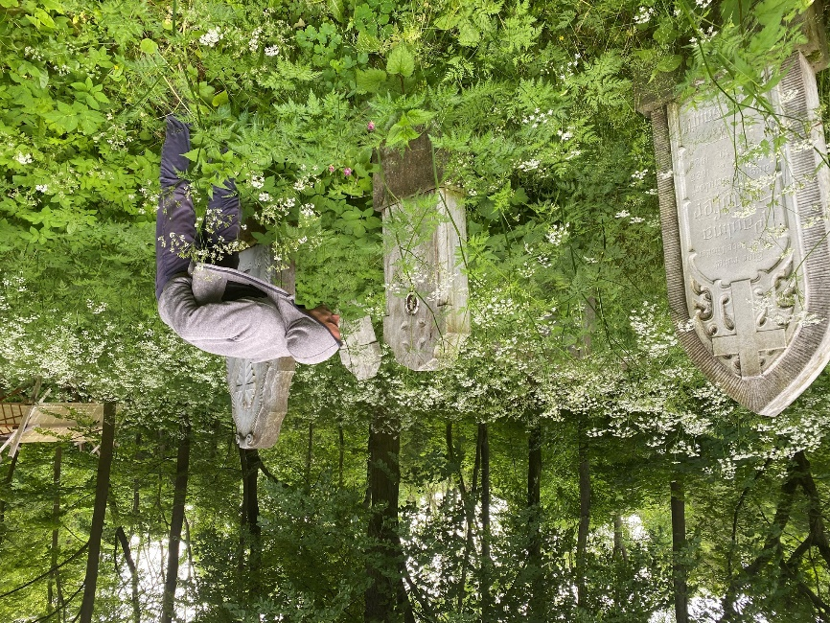
Čtrnáct budoucích architektů během pěti dnů vyčistí stávající hřbitov od náletové zeleně a ve svých návrzích zareagují na pozůstatky hřbitovní zdi, neexistujících bran či na konkrétní hrobová místa a povalené náhrobní kameny. Úkolem studentů bude pomocí svých návrhů zdůraznit a upozornit na minulost místa, kde žili lidé a kde kostel s hřbitovem zůstal poslední hmatatelnou připomínkou. Své myšlenky následně vlastnoručně postaví. Návštěvníci zaniklé obce budou moci poprvé po 70 letech vnímat celý prostor starobylého hřbitova s kostelem uprostřed, společně s názory na otázku života a smrti nastupující generace.
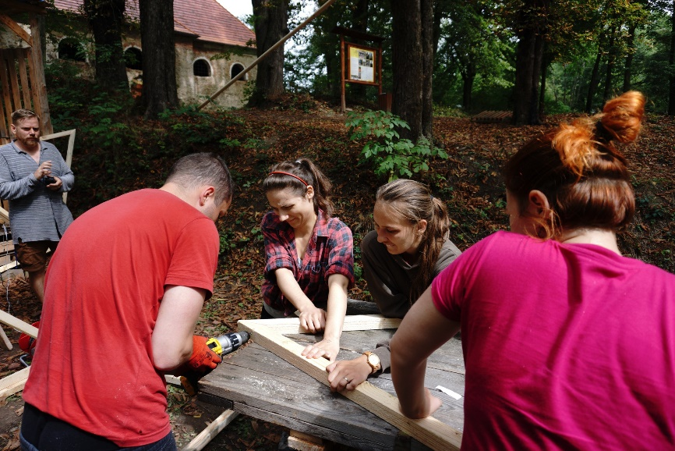
“Osoblažské Pelhřimovy jsou zvláštním, tajuplným, až magický místem, které návštěvníka při prvním kontaktu pohltí. Dá mu zakusit nemilosrdnou syrovost dějinných zvratů uplynulého století. Zároveň je místem, kam se člověk musí vracet. A nejinak je tomu i v případě studentů," vysvětluje jeden z lektorů, architekt Jan Mléčka. Účastníci letní školy se musejí obejít bez elektřiny, mobilního signálu i zdroje pitné vody. Mohou tak na vlastní kůži zakusit, jak obtížné mohou být životní podmínky a realizace architektonických nápadů bez výdobytků moderní techniky. "Zájem studentů o letní školu navzdory drsným podmínkám stále roste. Možná je to právě syrovost a opravdovost jedinečného místa zaniklých Pelhřimov, které je pro nejmladší architektonickou generaci v ploché vizuální kultuře silným, autentickým zážitkem. Nezřídka na celý život," uzavírá Mléčka.
Letní škola architektury s letošním názvem Dílna 2023: MEZISVĚTY je každoročně pořádána ústavem Prostorové tvorby Fakulty architektury Vysokého učení technického v Brně pod vedením architektů Jana Mléčky a Tomáše Madra. Letošní ročník proběhne od 25. do 30. června 2023 v místě zaniklé obce.
